Voilà ce que je vous propose de réaliser et le matériel nécessaire.

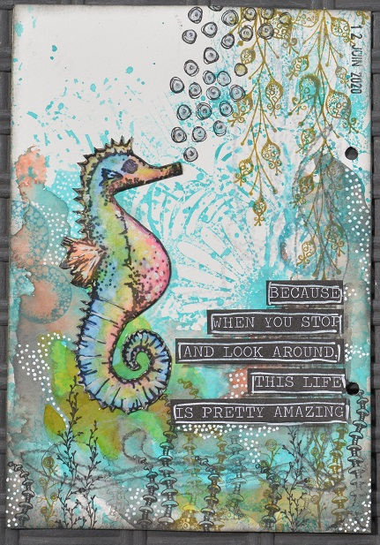

Matériel nécessaire :
- 1 tapis en téflon et du papier absorbant
- Du papier aquarellable épais + une chute
- 3 encres Distress, turquoise pour moi pour le fond et bleu plus foncé et vert mousse pour les feuillages
- 1 palette d’aquarelle + pinceau
- Un pschitt d’eau
- Quelques tampons de fond, ici des feuillages et des bulles
- Un tampons focus
- De la Versafine noire et un bloc acrylique
- 1 Posca blanc et un crayon aquarellable noir
- 1 pochoir
- Des bandes d’étiquettes « phrases » ou bien des tampons ou bien des phrases tapées sur l’ordi et imprimées
- Du vernis type Gloss glaze de Paper Artsy, Glossy accent de Ranger…
Pour ce projet, j’ai utilisé un papier aquarellable très épais et donc pas de Gesso.
Poser le pochoir, ou masque, sur le tapis téflon ou le papier absorbant et frotter le pad d’encre directement dessus.
Faire quelques pschitts d’eau puis le retourner et l’appliquer directement sur votre support.
Déposer sur le tout une feuille de papier absorbant et appuyer dessus, sans frotter afin d’ôter l’excédent d’eau.
Déposer un peu d’encre du même pad sur un bloc acrylique et l’humidifier légèrement. Remplir quelques parties du dessin obtenu.

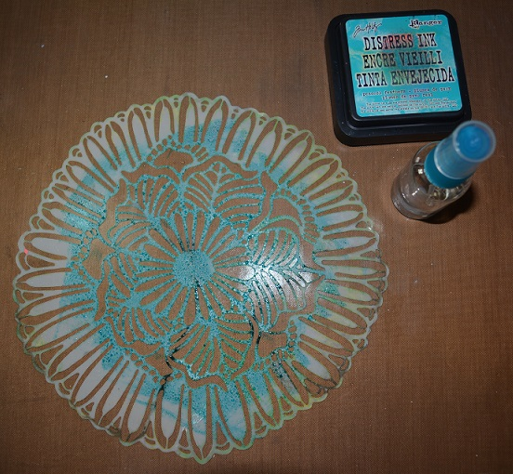

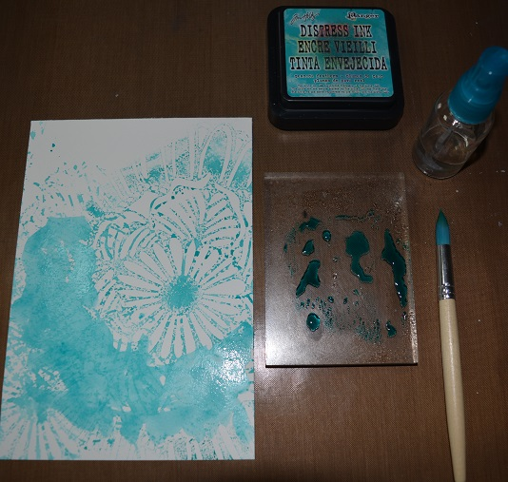
Rajouter 2 ou 3 couleurs d’aquarelle par ci par là pour donner un peu de relief à l’ensemble. Ici, gris, rouge et jaune.
Humidifier légèrement la pointe d’un crayon aquarellable noir et faire quelques griboullis.

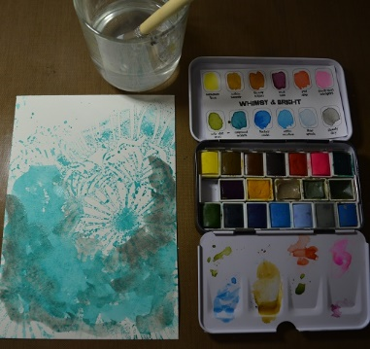

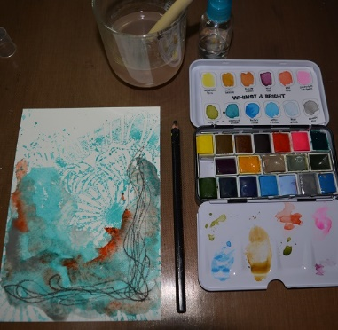

Tamponner des feuillages en haut et en bas en vert et en noir.
Puis quelques ronds en bleu foncé.

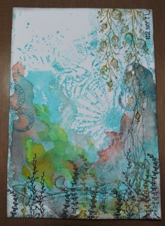

Pour le tampon focus j’ai choisi un hyppocampe de la marque Art by Marlene que j’ai tamponné à Versafine et colorisé à l’aquarelle en reprenant, en partie, les couleurs utilisées pour le fond de page. Je l’ai collé sur le bord gauche de ma page.
J’ai ensuite tamponné avec un autre tampon de la même marque quelques bulles et j’ai intensifié le tout avec plusieurs couches de vernis.
J’ai rajouté des étiquettes texte noires de la même marque que j’ai soulignées d’un trait de Posca blanc.
J’ai ensuite fais, sous ces étiquettes, un trait au crayon aquarellable noir que j’ai estompé avec un pinceau légèrement humidifié.
Quelques petits points de Posca blanc par ci par là, la date et ma page est terminée.

Le vernis en gros plan :

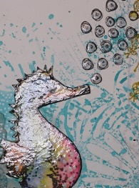

ENJOY

